SỞ GIÁO DỤC VÀ ĐÀO TẠO  PHÚ THỌ | KỲ THI TUYỂN SINH VÀO LỚP 10  TRUNG HỌC PHỔ THÔNG CHUYÊN HÙNG VƯƠNG  NĂM HỌC 2022 - 2023  Môn: Toán  (Dành cho thí sinh thi chuyên Tin)  HƯỚNG DẪN CHẤM CHÍNH THỨC  (Hướng dẫn chấm có 06 trang)
I. Một số chú ý khi chấm bài tự luận
- Hướng dẫn chấm thi dưới đây dựa vào lời giải sơ lược của một cách. Khi chấm thi giám khảo cần bám sát yêu cầu trình bày lời giải đầy đủ, chi tiết, hợp logic và có thể chia nhỏ đến 0,25 điểm.
- Thí sinh làm bài theo cách khác với hướng dẫn chấm mà đúng thì tổ chấm cần thống nhất cho điểm tương ứng với thang điểm của hướng dẫn chấm.
- Điểm bài thi là tổng điểm các câu không làm tròn số.
II. Đáp án – thang điểm
Câu 1 (2,0 điểm).
- Cho phương trình Tìm để phương trình có hai nghiệm phân biệt thỏa mãn
- Chứng minh rằng là số nguyên.
Nội dung | Điểm
a) Cho phương trình Tìm để phương trình có hai nghiệm phân biệt thỏa mãn | 1,0
Tính được  Để phương trình có hai nghiệm phân biệt thì | 0,25
Theo Vi-et có | 0,25
 | 0,25
Kết hợp điều kiện kết luận là giá trị cần tìm. | 0,25
b) Chứng minh rằng là số nguyên. | 1,0
Ta có | 0,25
 | 0,25
 | 0,25
Vì nên phương trình vô nghiệm.  Vậy hay là số nguyên (đpcm). | 0,25
Câu 2 (2,0 điểm).
- Tìm nghiệm nguyên của phương trình
- Chứng minh rằng nếu là hai số tự nhiên thỏa mãn thì là số chính phương.

Nội dung | Điểm
a) Tìm nghiệm nguyên của phương trình | 1,0
Phương trình (1)  Coi phương trình (2) là phương trình bậc hai ẩn ta cần tìm điều kiện của để phương trình (2) có nghiệm | 0,25
 | 0,25
Với thì phương trình (2) có nghiệm duy nhất | 0,25
Vậy phương trình đã cho có nghiệm nguyên là | 0,25
b) Chứng minh rằng nếu là hai số tự nhiên thỏa mãn thì là số chính phương. | 1,0
 | 0,25
+ TH1: Với từ (1) suy ra là số chính phương.  + TH2: Với  Gọi | 0,25
 | 0,25
hay vàlà hai số nguyên tố cùng nhau.  Mặt khác là số chính phương nên suy ra là số chính phương (đpcm). | 0,25

Câu 3 (2,0 điểm).
- Giải phương trình
- Cho hai số thực phân biệt. Quanh đường tròn viết số thực đôi một khác nhau sao cho mỗi số bằng tổng của hai số đứng liền kề nó. Tìm và các số được viết nếu hai số đầu tiên được viết lần lượt là và

Nội dung | Điểm
a) Giải phương trình | 1,0
Phương trình | 0,25
 | 0,25
 | 0,25
Vậy nghiệm của phương trình là | 0,25
b) Cho hai số thực phân biệt. Quanh đường tròn viết số thực đôi một khác nhau sao cho mỗi số bằng tổng của hai số đứng liền kề nó. Tìm và các số được viết nếu hai số đầu tiên được viết lần lượt là và | 1,0
Đánh số các số được viết lần lượt là với  Ta có  Suy ra Mà nên | 0,25
TH1:  Ta có  Vì (Loại).  TH2:  Ta có  Vì (Loại). | 0,25
TH3:  Ta có  Vì (Loại).  TH4:  Ta có  Dễ thấy luôn thỏa mãn. | 0,25
Để các số phân biệt thì  Vậy và các số được viết là Trong đó thỏa mãn điều kiện | 0,25

Câu 4 (3,0 điểm). Cho tam giác nội tiếp đường tròn có đường cao đường trung tuyến và đường phân giác trong Gọi lần lượt là giao điểm của với Biết là tam giác đều.
- Chứng minh rằng tam giác đều.
- Gọi là trung điểm của đoạn thẳng là trung điểm của đoạn thẳng là giao điểm của và Tính
- Tia cắt và lần lượt tại và Chứng minh rằng là trung điểm của Tính tỉ số

Nội dung | Điểm
a) Chứng minh rằng tam giác đều. | 1,0
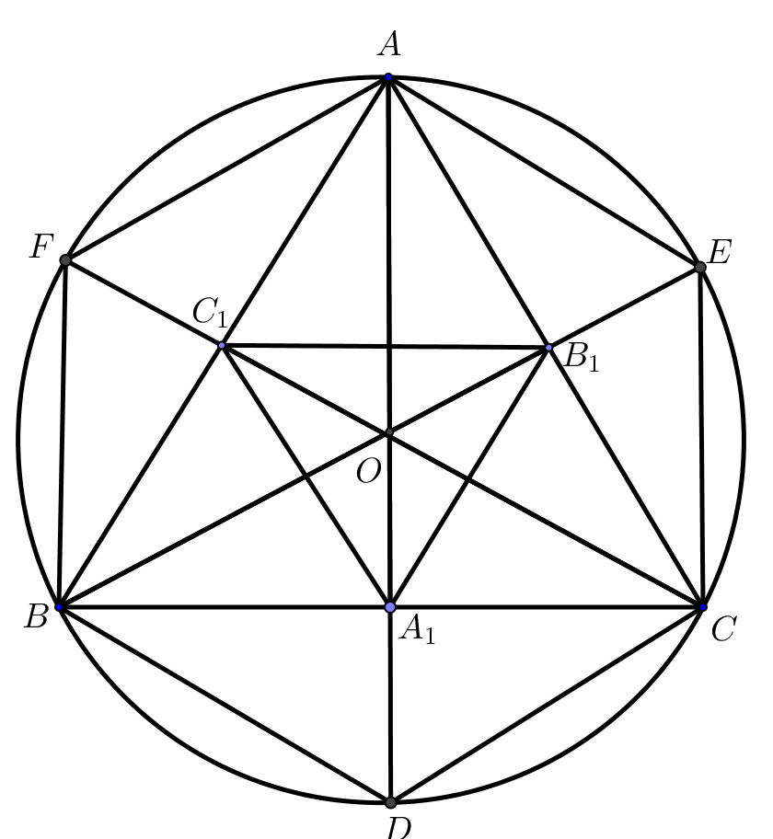
Xét tam giác vuông tại có là trung điểm cạnh nên | 0,25
Suy ra vuông tại mà là đường phân giác của góc nên là trung điểm cạnh | 0,25
Lại có nên là đường trung bình của tam giác suy ra là trung điểm cạnh | 0,25
Vậy lần lượt là trung điểm của các cạnh Suy ra đều (đpcm). | 0,25
b) Gọi là trung điểm của đoạn thẳng là trung điểm của đoạn thẳng là giao điểm của và Tính | 1,0
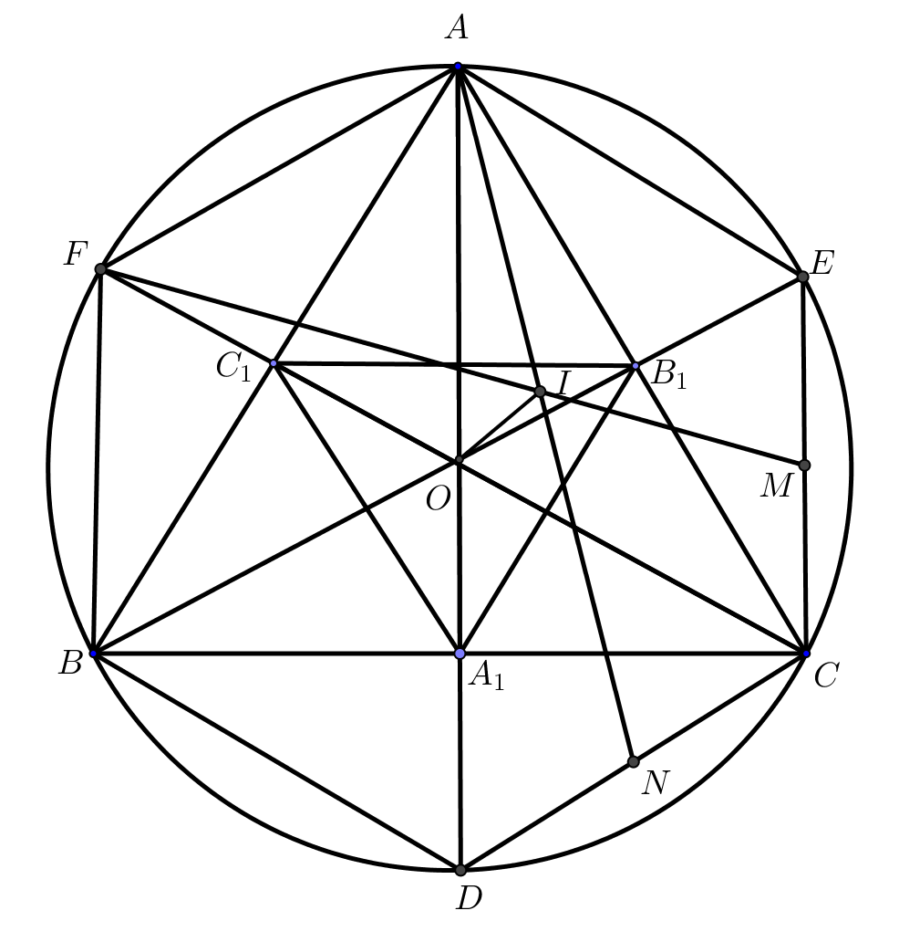
Vì đều nên là lục giác đều.  Do đó sđ sđ sđ sđ sđ sđ | 0,25
Xét và có  Suy ra (c-g-c) | 0,5
là tứ giác nội tiếp | 0,25
c) Tia cắt và lần lượt tại và Chứng minh rằng là trung điểm của Tính tỉ số | 1,0
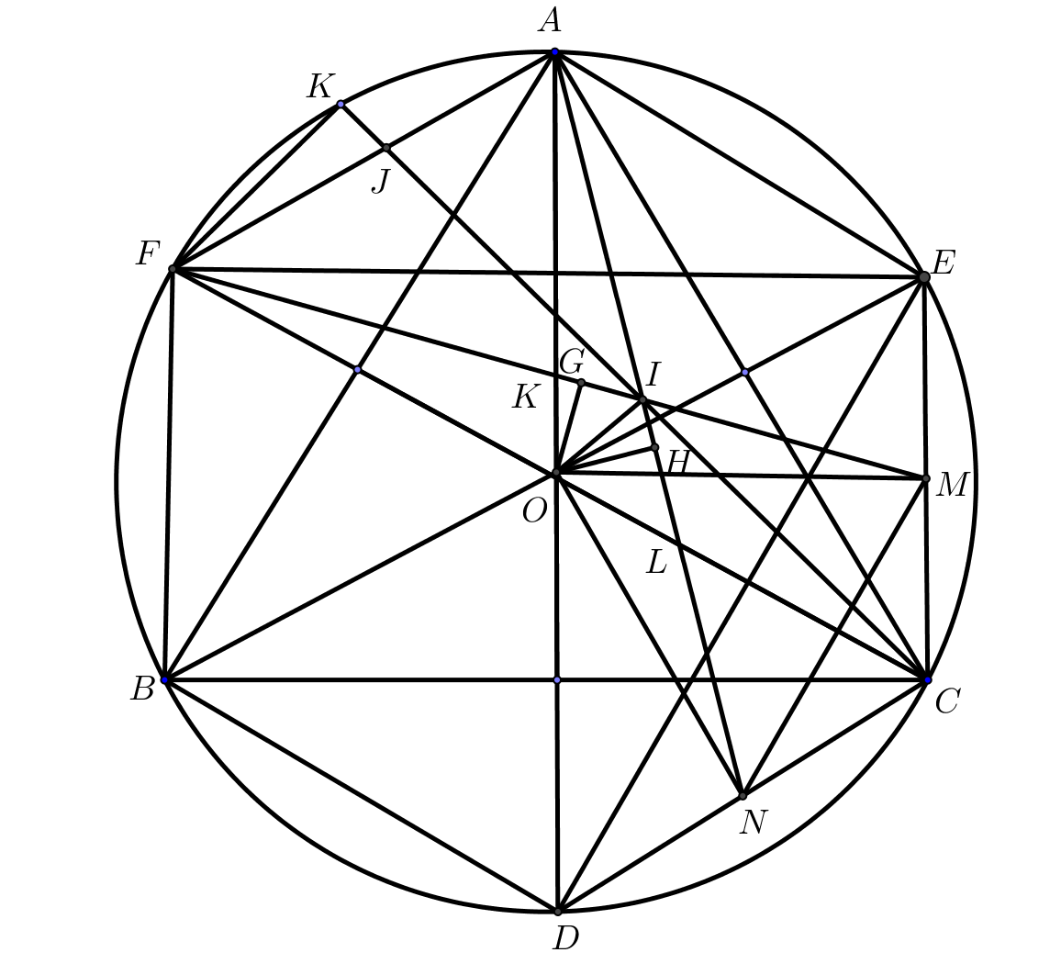
Ta có và là hai tam giác đều bằng nhau suy ra  Lại có là đường trung bình của tam giác Suy ra đều.  cùng thuộc một đường tròn. | 0,25
Lại có cùng thuộc đường tròn đường kính  Vậy điểm cùng thuộc một đường tròn đường kính  Suy ra là trung điểm của | 0,25
Từ kẻ Gọi là giao của và  Ta có (trường hợp đặc biệt của tam giác vuông)  là phân giác của góc  Mà là trọng tâm  Gọi bán kính của là  Xét vuông tại có  Mà tứ giác nội tiếp nên | 0,25
Vì tứ giác nội tiếp nên  Dễ có là đường phân giác trong góc của  Suy ra | 0,25

Câu 5 (1,0 điểm). Cho là các số thực dương thỏa mãn Tìm giá trị nhỏ nhất của biểu thức

Nội dung | Điểm
Ta có | 0,25
Lại có | 0,25
 | 0,25
Vậy giá trị nhỏ nhất của bằng Dấu “=” xảy ra khi và chỉ khi | 0,25

-------------------------------Hết-------------------------------

